ИНФОРМАЦИОННО-МЕДИЙНОЕ НАПРАВЛЕНИЕ
КЛУБ ЮНЫХ ЖУРНАЛИСТОВ ведет страницу в сети ВКонтакте
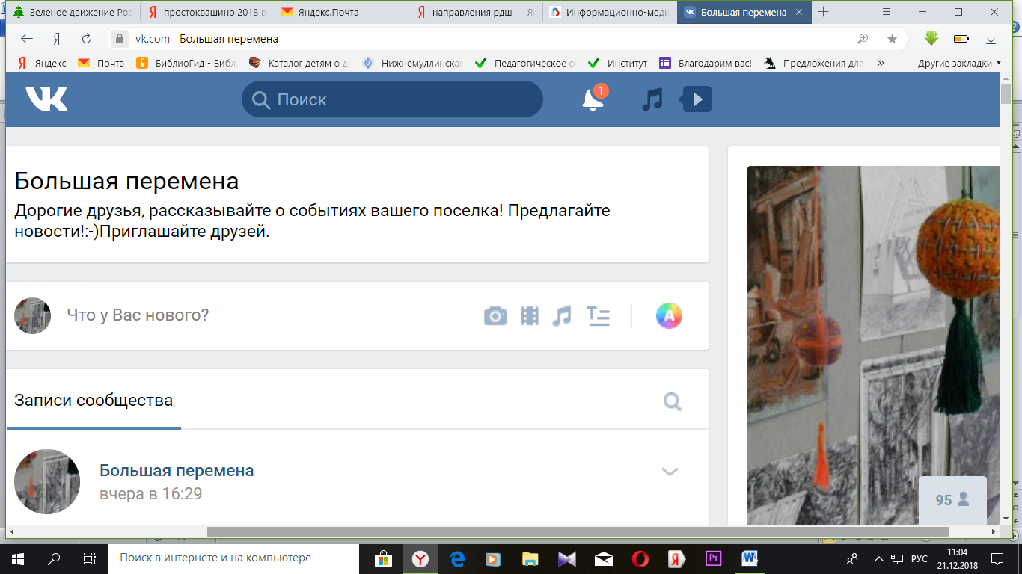
КЛУБ ЮНЫХ КИНОШНИКОВ работает над созданием видеороликов и фильмов. Наши работы получают награды в краевых и всероссийских фестивалях кинотворчества. 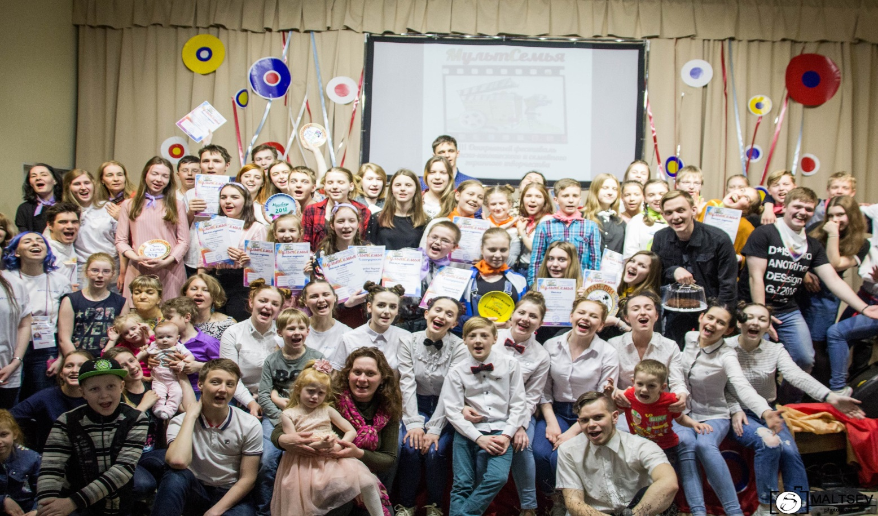
ГРАЖДАНСКАЯ АКТИВНОСТЬ
ЭКОЛОГИЯ ДОБРОВОЛЬЧЕСТВО
В школе действует Регулярно организуется
Раздельный сбор отходов БЕСПЛАТНАЯ ЯРМАРКА
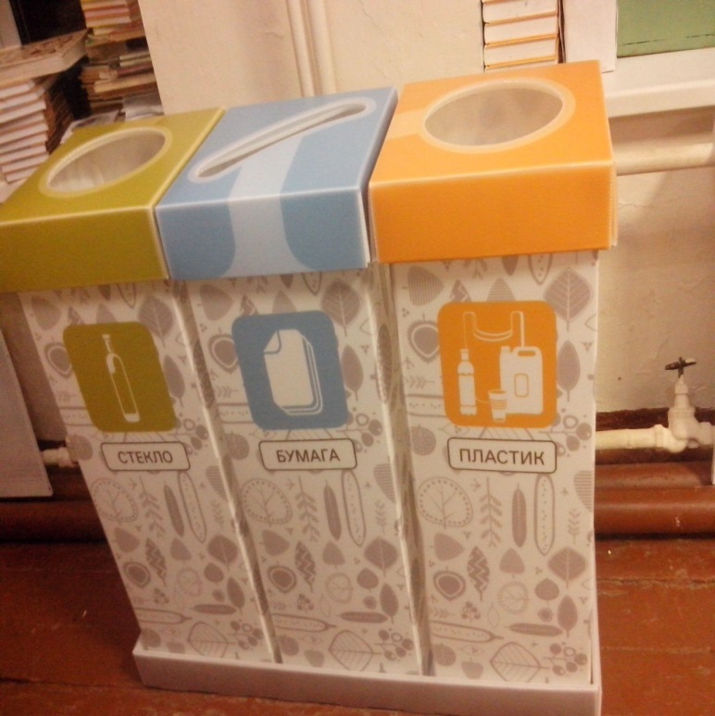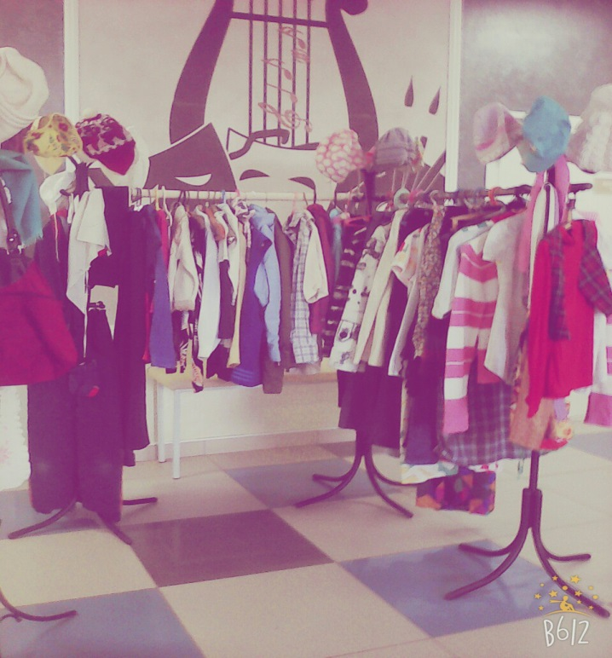
КРАЕВЕДЧЕСКАЯ ДЕЯТЕЛЬНОСТЬ
В школе есть два музея: школьный и краеведческий. Последний находится в стадии реорганизации. 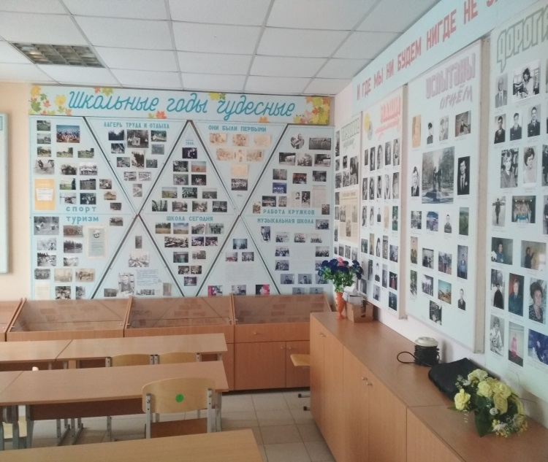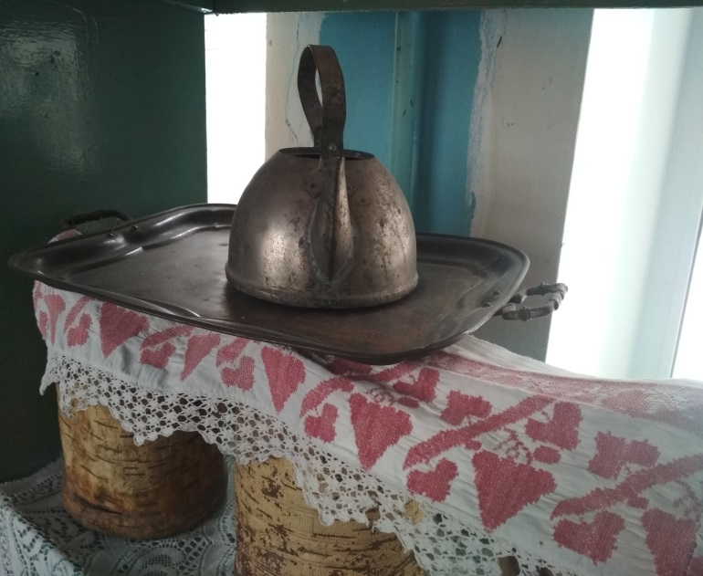
ЛИЧНОСТНОЕ РАЗВИТИЕ
ТВОРЧЕСТВО 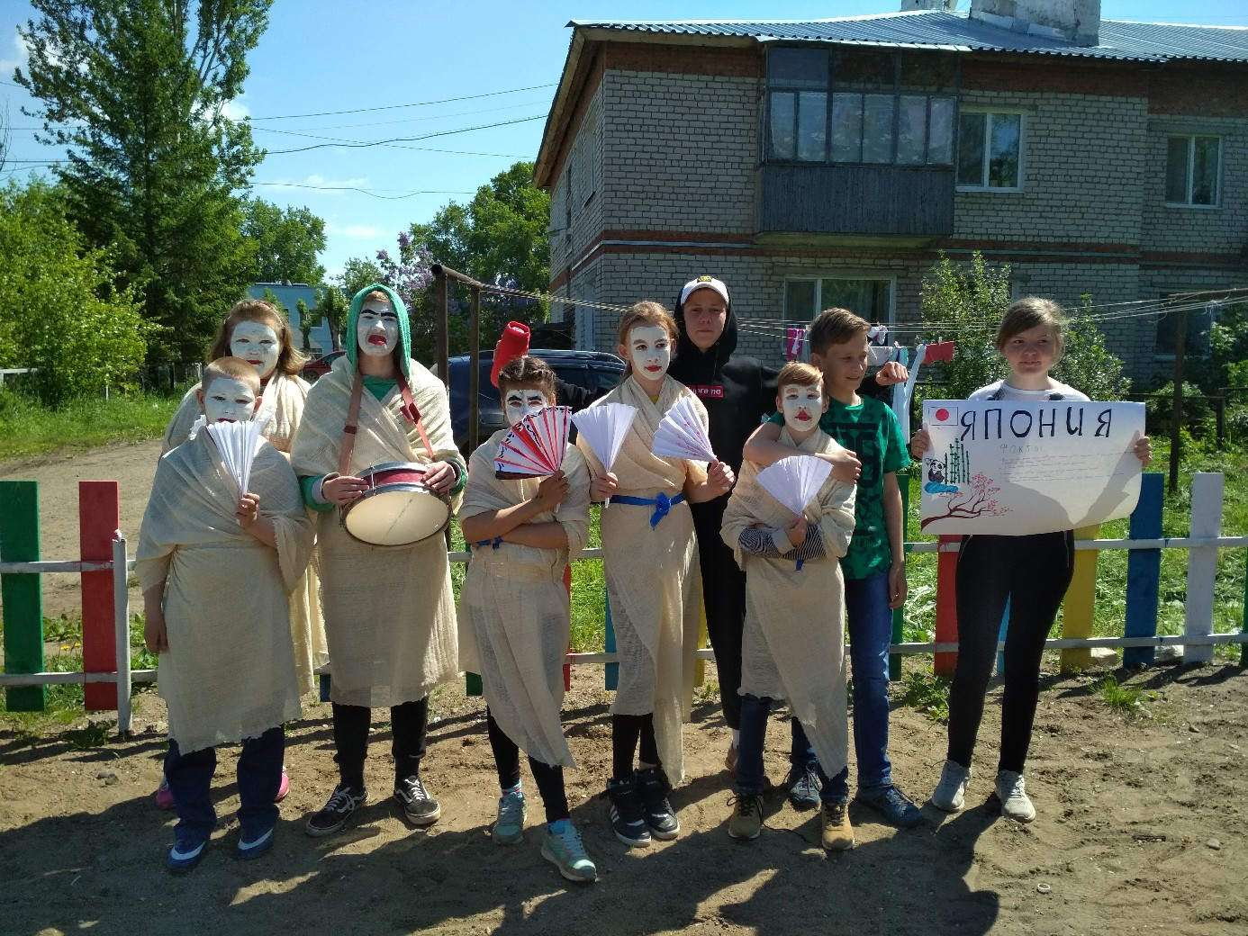
Здоровый Образ Жизни Профориентация
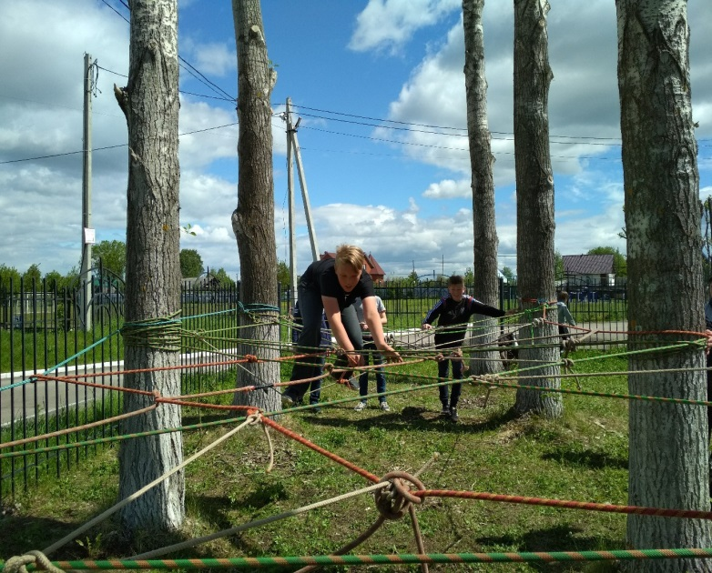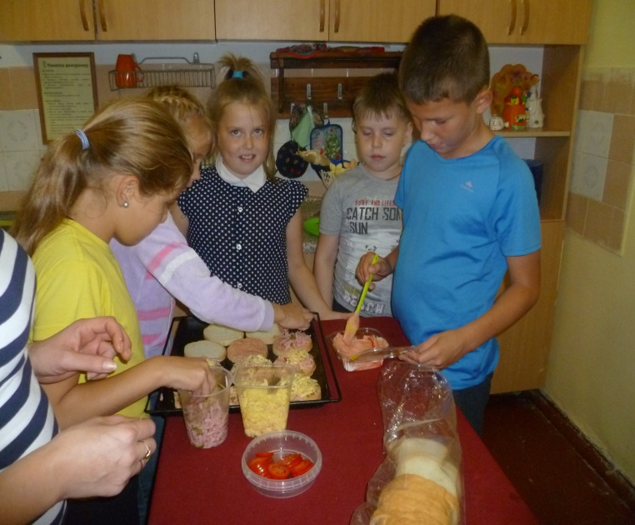
ВОЕННО-ПАТРИОТИЧЕСКОЕ НАПРАВЛЕНИЕ
Клуб Юных инспекторов дорожного движения
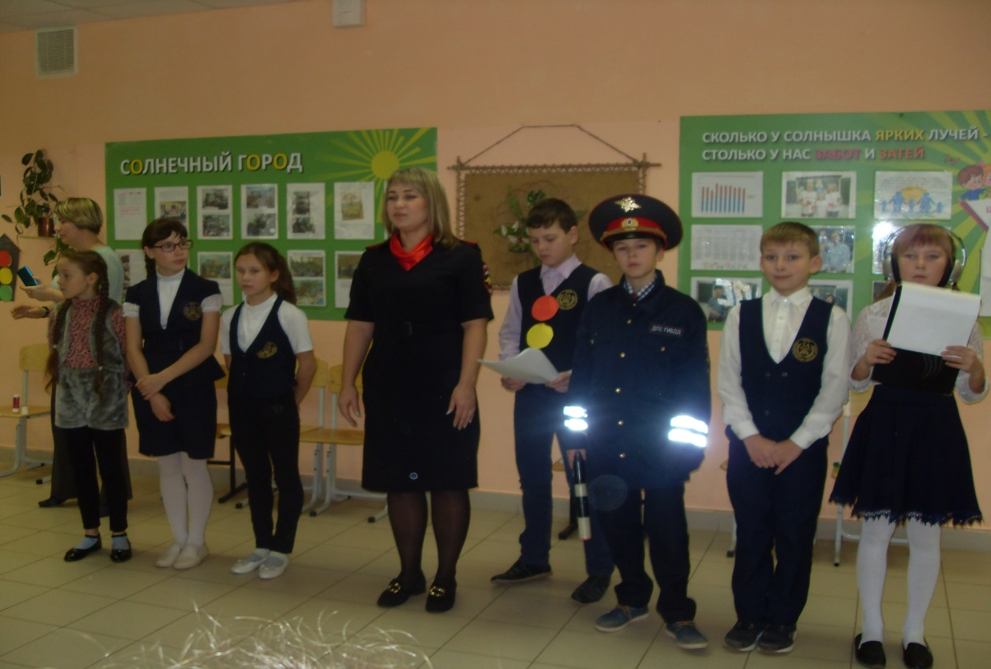
Клуб Юный пограничник
